IKHLÂS ET SINCÉRITÉ
Pour Allah, même quand personne ne voit : purifier l’intention, être le même au-dedans et au-dehors
Sujet : Les notions d’ikhlâs, d’intention et de sidq ; se garder de l’ostentation (riyâ’) ; être ici, en Europe, un musulman le même au-dedans et au-dehors | Date : vendredi 13 novembre 2026
Préparé par : L’imam-prédicateur | Public : Communauté multigénérationnelle vivant en Europe
Sources principales : Le Coran, les recueils de hadiths, les commentaires coraniques et les ouvrages d’éthique musulmane | Durée : Environ 40 à 45 minutes ; à adapter à l’assemblée

◆ Objectif du prêche et de l’orientation
Faire comprendre à l’assemblée que l’ikhlâs ne consiste pas à « que personne ne sache », mais à se demander « pour qui ? » ; montrer ce que signifient, dans la vie de tous les jours, l’intention, la sincérité et le fait d’être le même au-dedans et au-dehors ; enseigner à ne pas renoncer au bien par peur de l’ostentation, et à ne pas gâcher le bien en se laissant gagner par elle. Personne n’est montré du doigt, l’intention de personne n’est lue. La phrase principale : Le croyant animé d’ikhlâs accomplit son œuvre pour Allah seul ; même si personne ne le voit, il reste le même ; la louange ne l’enorgueillit pas, le blâme ne le fait pas renoncer ; son intérieur est à l’image de son extérieur.
DÉROULÉ DE 45 MINUTES EN CHAIRE
Étape | Page | Durée | Accent
Ouverture | 2 | 4 min | Une adoration pure comme le lait
Ikhlâs et intention | 3–4 | 8 min | Ce qu’est l’ikhlâs ; les œuvres valent par les intentions
La religion, c’est la sincérité ; le puits de Madyan | 5–6 | 7 min | Les cinq cercles ; sans attendre de retour
La foi, racine de l’œuvre | 7 | 4 min | Racine, tronc, fruit ; sonder notre propre racine
Ostentation et écran | 8–9 | 9 min | Le petit shirk ; trois questions avant de partager
L’œuvre cachée et le sidq | 10–11 | 7 min | Le bien fait en secret ; être le même au-dedans et au-dehors
L’aumône et la grotte | 12 | 4 min | L’aumône tombée chez un voleur ; les trois hommes de la grotte
Engagement et clôture | 13–14 | 2 min | L’engagement d’ikhlâs ; la supplication de l’assemblée

🎙️ NOTE POUR LE PRÉDICATEUR — Conseils pour l’usage en chaire
Ne qualifiez personne de « m’as-tu-vu » et ne lisez l’intention de personne ; présentez le sujet avec le « nous » de tous, en revenant à nous-mêmes. Ne blessez pas celui qui fait le bien ouvertement : le don, la prière en assemblée et la campagne d’aide annoncée publiquement sont beaux ; la mesure, c’est l’intention. À la page 7, en parlant de la foi et de l’œuvre, n’employez aucun langage qui rabaisse nos voisins ; les versets nous tendent d’abord un miroir à nous, et le jugement appartient à Allah seul. Ne retournez pas le verset sur l’hypocrisie contre l’assemblée ; à la page 11, lisez ensemble que la porte du repentir est ouverte.
Si le temps manque, conservez les pages 4, 8, 9, 12 et 13 ; ne donnez les exemples belges que brièvement, comme des rappels.

SEPT CONCEPTS CLÉS
Notion | Sens et place dans le prêche
Ikhlâs | Purifier l’œuvre de l’ostentation et de tout calcul d’intérêt, pour l’accomplir pour Allah seul.
Intention (niyya) | Le cœur se tourne vers une tâche en visant l’agrément d’Allah ; la clé qui change l’habitude en adoration.
Sidq | Véracité : être droit dans la parole, l’intention et l’œuvre ; être le même au-dedans et au-dehors.
Sincérité loyale (an-nasîha) | Sincérité : vouloir sincèrement, du fond du cœur, le bien d’autrui.
Ostentation (riyâ’) | Ostentation : accomplir l’adoration et le bien pour que les gens voient et admirent.
Sum‘a | Faire pour que cela se sache : raconter aux autres le bien accompli, pour se faire un nom.
Vanité (‘ujb) | Se complaire dans son œuvre et s’en attribuer le mérite ; se voir un rang que l’on ne mérite pas.

OUVERTURE : UNE ADORATION PURE COMME LE LAIT
🤲 INVOCATION — Louange, prière sur le Prophète et invocation d’ouverture
الْحَمْدُ لِلَّهِ رَبِّ الْعَالَمِينَ، وَالصَّلَاةُ وَالسَّلَامُ عَلَى رَسُولِنَا مُحَمَّدٍ وَعَلَى آلِهِ وَصَحْبِهِ أَجْمَعِينَ
قَالَ رَبِّ اشْرَحْ لِي صَدْرِي ۝ وَيَسِّرْ لِي أَمْرِي ۝ وَاحْلُلْ عُقْدَةً مِّن لِّسَانِي ۝ يَفْقَهُوا قَوْلِي
La louange appartient à Allah, Seigneur des mondes. Que la prière et la paix soient sur notre Prophète Muhammad, sur sa famille et sur tous ses compagnons.
Moïse dit : « Mon Seigneur ! Dilate ma poitrine, facilite-moi ma tâche, dénoue le nœud de ma langue, afin qu’ils comprennent bien mes paroles. »
[Louange : al-Fâtiha, 1:2. Prière sur le Prophète : formule libre. Invocation : Tâ-Hâ, 20:25–28]

🎙️ Chers fidèles ! Mes frères et sœurs, vous qui pensez à votre Seigneur même là où personne ne vous voit, vous qui mettez une intention dans la sueur de votre front !
Imaginons deux personnes devant la boîte de dons, à la porte de la mosquée. Toutes deux y déposent, au même instant, la même somme. Quelqu’un qui se tiendrait à côté ne verrait entre elles aucune différence : la somme est la même, la boîte est la même, la main qui se tend est la même. Pourtant, les lignes qu’écrivent les anges peuvent être toutes différentes. Ce qui les distingue ne se voit pas à l’œil, ne se touche pas du doigt ; cela s’appelle l’intention. Pour nous faire saisir cette différence invisible, le Coran nous offre un verre de lait :
📖 VERSET CORANIQUE — Le lait pur
نُّسْقِيكُم مِّمَّا فِي بُطُونِهِ مِن بَيْنِ فَرْثٍ وَدَمٍ لَّبَنًا خَالِصًا سَائِغًا لِّلشَّارِبِينَ
… Nous vous donnons à boire, de ce qui est dans le ventre des bêtes, entre les résidus de la nourriture et le sang, un lait pur, agréable à ceux qui le boivent.
[an-Nahl, 16:66 ; extrait du verset]

Le lait se forme dans le ventre de l’animal, entre les résidus de la nourriture et le sang ; il traverse les deux sans rien prendre ni à l’un ni à l’autre. Il en sort limpide, doux, un lait pur, agréable à ceux qui le boivent. Le mot ikhlâs (la pureté de l’intention) vient de la même racine que ce mot « pur » (khâlis) : séparer une chose de tout ce qui s’y mêle, pour la purifier. Une adoration animée d’ikhlâs est une adoration où pas une goutte d’une autre intention ne s’est mêlée. Notre Seigneur ordonne aussi à notre Prophète de dire : « Ma prière, mon adoration (sous toutes ses formes), ma vie et ma mort appartiennent à Allah, Seigneur des mondes. Il n’a pas d’associé. » (al-An‘âm, 6:162-163)
Scène de notre vie en Europe : Le réveil qui sonne à cinq heures du matin, le poste de l’usine d’Aye, le chemin vers l’école ou vers le magasin… Par un matin pluvieux d’hiver, la même question traverse chacun de nous : « Pourquoi est-ce que je me lève ? » Se poser cette question chaque matin et renouveler notre intention, c’est marcher sur le même chemin et arriver pourtant ailleurs.
La phrase principale de ce que nous allons dire aujourd’hui est celle-ci : Le croyant animé d’ikhlâs accomplit son œuvre pour Allah seul ; même si personne ne le voit, il reste le même ; la louange ne l’enorgueillit pas, le blâme ne le fait pas renoncer ; son intérieur est à l’image de son extérieur.
L’ikhlâs, c’est ne rien mêler d’autre à notre adoration.

I. QU’EST-CE QUE L’IKHLÂS ? SE PURIFIER ET SE TOURNER VERS LUI SEUL
Dans le dictionnaire, « ikhlâs » signifie séparer une chose de ce qui s’y mêle, pour la purifier ; en tant que terme, c’est purifier l’adoration et les bonnes actions de l’ostentation et du calcul d’intérêt, pour les accomplir pour Allah seul. (DİA, « İhlâs », XXI, 535–537) Le Coran parle ici de « religion pure » :
📖 VERSET CORANIQUE — La religion pure est à Allah seul
أَلَا لِلَّهِ الدِّينُ الْخَالِصُ
Sachez que la dévotion pure est pour Allah seul.
[az-Zumar, 39:3 ; extrait du verset]

Abû Umâma al-Bâhilî (qu’Allah l’agrée) rapporte : un homme demanda à notre Prophète : « Que dis-tu de celui qui combat pour la récompense et pour la renommée ? » Il reçut cette réponse : « Il n’a rien. » Il répéta la question trois fois, et la réponse fut toujours la même. Puis le Messager d’Allah (paix et salut sur lui) dit :
📜 HADITH — Seul ce qui est pur est accepté
إِنَّ اللَّهَ لاَ يَقْبَلُ مِنَ الْعَمَلِ إِلاَّ مَا كَانَ لَهُ خَالِصًا وَابْتُغِيَ بِهِ وَجْهُهُ
Allah n’accepte que l’œuvre faite avec une intention pure, pour Lui seul et en recherchant Son agrément.
[an-Nasâ’î, Jihâd 24 ; chaîne de transmission bonne (hasan)]

Cet homme accomplit une grande action, mais son intention mêle la récompense et la renommée : ce qui compte, ce n’est pas la grandeur de l’œuvre, mais sa pureté. Même Iblîs est obligé de dire : « à l’exception, parmi eux, de Tes serviteurs sincères » (al-Hijr, 15:39-40). L’ikhlâs est le refuge du serviteur contre Satan.
Si les gens voient le bien que nous faisons et nous en remercient, notre ikhlâs s’en trouve-t-il gâté ? Non :
📜 HADITH — La bonne nouvelle immédiate du croyant
أَرَأَيْتَ الرَّجُلَ يَعْمَلُ الْعَمَلَ مِنَ الْخَيْرِ وَيَحْمَدُهُ النَّاسُ عَلَيْهِ قَالَ تِلْكَ عَاجِلُ بُشْرَى الْمُؤْمِنِ
Selon le récit d’Abû Dharr (qu’Allah l’agrée), on demanda au Messager d’Allah (paix et salut sur lui) : « Que dis-tu de celui qui fait une bonne action et que les gens, pour cela, louent ? » Il répondit : « C’est une bonne nouvelle immédiate pour le croyant. »
[Muslim, Birr 166]

Être apprécié ne gâte pas l’ikhlâs ; ce qui le gâte, c’est faire pour être apprécié.
Scène de notre vie en Europe : Avant la fête, la liste des dons s’écrit à l’association de la mosquée. Trois personnes qui font inscrire le même montant peuvent avoir trois cœurs différents : l’une pour que les autres voient et donnent aussi, l’autre en silence, la troisième pour qu’on la voie. De l’extérieur, nous ne pouvons pas les distinguer ; il ne nous appartient pas de lire les intentions. Mais chacun de nous peut se demander : « Qu’ils voient, ou qu’Allah voie ? »
Si la reconnaissance vient, nous rendons grâce ; si elle ne vient pas, nous ne quittons pas notre chemin.

II. LES ŒUVRES VALENT PAR LES INTENTIONS
Notre Prophète (paix et salut sur lui) a rattaché la valeur de toutes les œuvres à une seule mesure :
📜 HADITH — Les œuvres valent par les intentions
إِنَّمَا الأَعْمَالُ بِالنِّيَّةِ وَإِنَّمَا لاِمْرِئٍ مَا نَوَى فَمَنْ كَانَتْ هِجْرَتُهُ إِلَى اللَّهِ وَرَسُولِهِ فَهِجْرَتُهُ إِلَى اللَّهِ وَرَسُولِهِ وَمَنْ كَانَتْ هِجْرَتُهُ لِدُنْيَا يُصِيبُهَا أَوِ امْرَأَةٍ يَتَزَوَّجُهَا فَهِجْرَتُهُ إِلَى مَا هَاجَرَ إِلَيْهِ
Les œuvres valent par les intentions. Chacun n’obtient que la contrepartie de son intention. Celui qui émigre pour Allah et pour Son Messager, son émigration est pour Allah et pour Son Messager. Et celui qui émigre pour un bien de ce monde qu’il compte atteindre, ou pour une femme qu’il compte épouser, son émigration est pour ce qui l’a motivée.
[Muslim, Imâra 155 ; al-Bukhârî, Bad’ al-wahy 1]

Ce hadith porte à la fois une bonne nouvelle et un avertissement : le même voyage, le même effort ; mais si l’intention diffère, le lieu où l’on arrive diffère aussi.
La bonne nouvelle de l’intention est si grande que notre Seigneur dit, dans un hadith qudsî : « Si Mon serviteur a l’intention de faire une bonne action sans l’accomplir, Je lui inscris une bonne action (une récompense). Mais s’il l’accomplit, Je lui inscris de dix à sept cents fois cette bonne action (récompense). Et s’il a l’intention de faire un mal sans le commettre, Je ne l’inscris pas (comme péché). Mais s’il le commet, Je lui inscris un mal (un péché). » (Muslim, Îmân 204) Même l’intention de faire le bien n’est pas perdue, pourvu que l’intention soit pure.
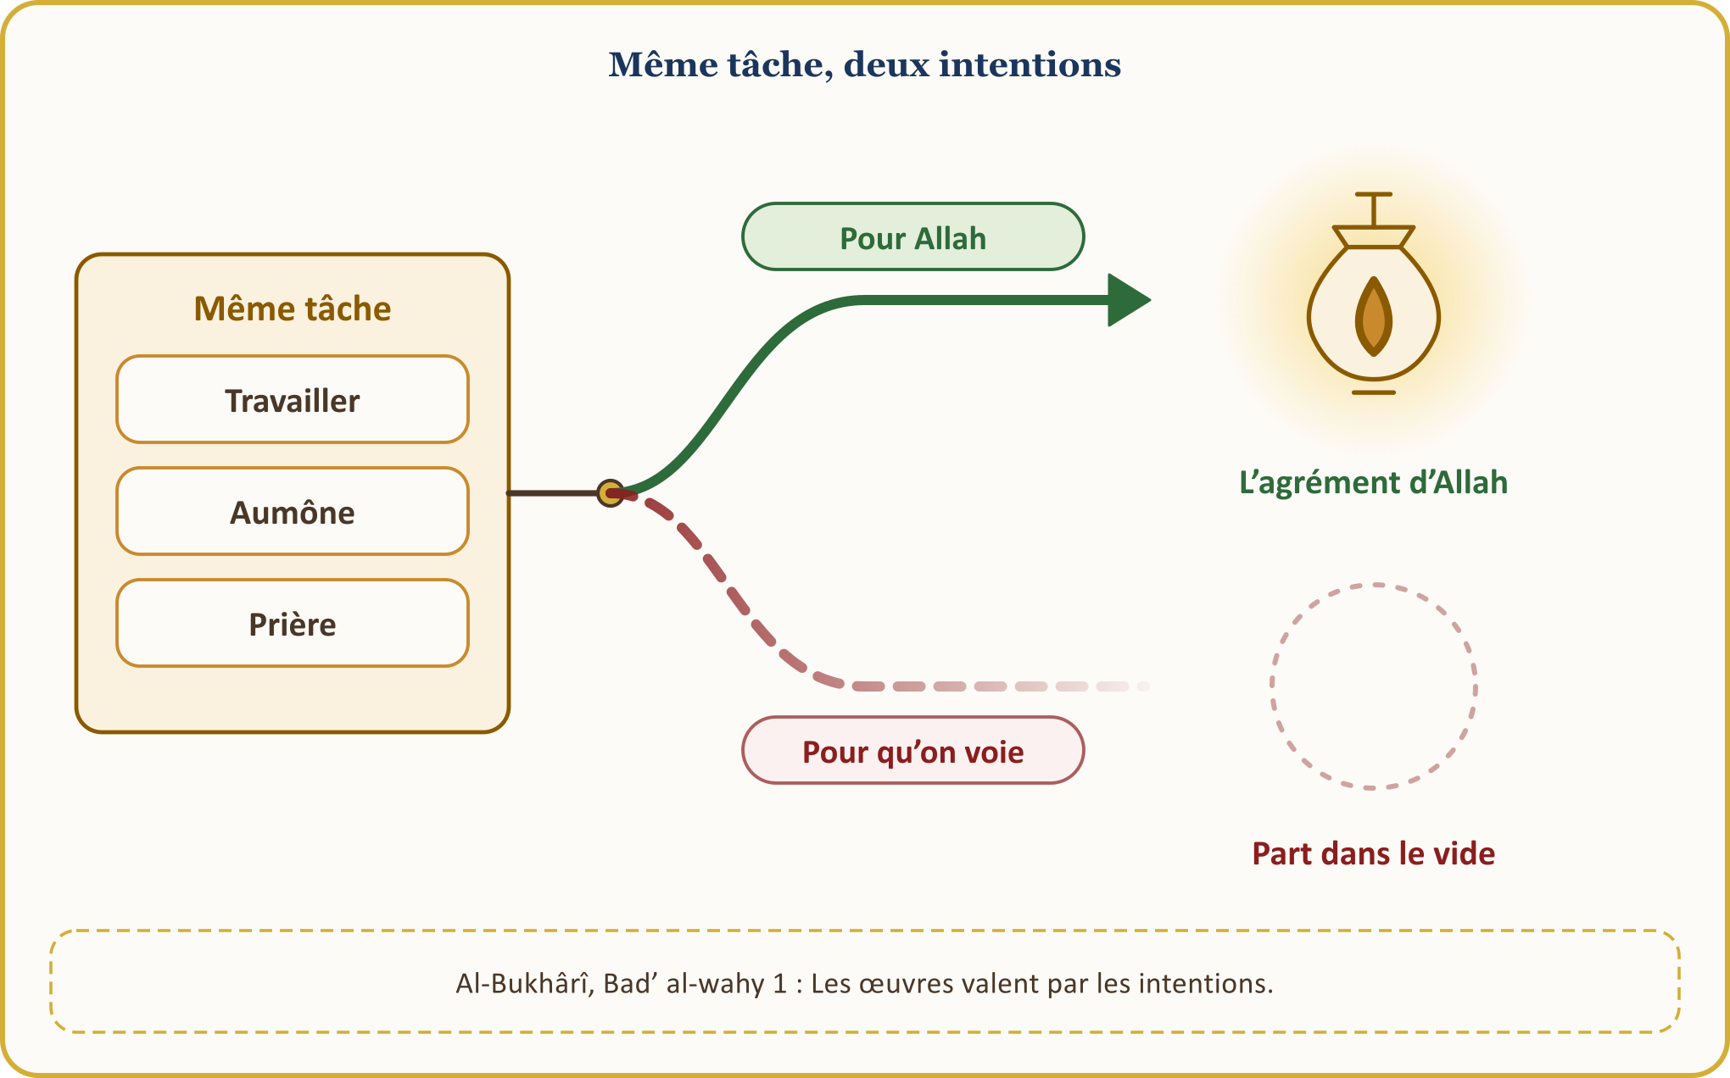
L’intention est déterminante jusque dans les affaires ordinaires. Notre Prophète a dit à Sa‘d ibn Abî Waqqâs (qu’Allah l’agrée) : « Il n’est aucune dépense que tu fasses en recherchant l’agrément d’Allah sans qu’une récompense te soit accordée, même la bouchée que tu mets dans la bouche de ton épouse. » (al-Bukhârî, Îmân 41) Au retour de Tabûk, il a dit aussi de ceux qui étaient restés à Médine, retenus par une excuse : « Chaque route que vous avez franchie, chaque vallée que vous avez traversée, ils étaient avec vous. » (al-Bukhârî, Maghâzî 82)
Ce vers quoi Allah porte Son regard est lui aussi bien établi :
📜 HADITH — Allah regarde vos cœurs
إِنَّ اللَّهَ لاَ يَنْظُرُ إِلَى صُوَرِكُمْ وَأَمْوَالِكُمْ وَلَكِنْ يَنْظُرُ إِلَى قُلُوبِكُمْ وَأَعْمَالِكُمْ
Allah ne regarde ni vos apparences ni vos biens ; Il regarde seulement vos cœurs et vos œuvres.
[Muslim, Birr 34]

Le Coran exprime la même vérité à propos du sacrifice : « Ni leur chair ni leur sang n’atteignent Allah ; ce qui Lui parvient, c’est uniquement votre piété (taqwâ). » (al-Hajj, 22:37)
Scène de notre vie en Europe : Notre venue en Europe est, elle aussi, une émigration (hijra) ; nos pères sont partis pour gagner leur pain, et chercher son pain n’a rien de honteux. À la caisse d’un supermarché, sur un chantier, pendant un service de nettoyage, à la maison en élevant nos enfants, si notre intention est « une subsistance licite et le pain de ma maison », tout cela s’inscrit dans le registre de notre adoration.
L’intention est la clé qui change un jour ordinaire en adoration.

III. LA RELIGION, C’EST LA SINCÉRITÉ
Dans les relations avec les gens, l’ikhlâs (la pureté de l’intention) prend le nom de sincérité. En arabe, on l’appelle « an-nasîha », la sincérité loyale ; dans le dictionnaire, le mot signifie être pur et souhaiter sincèrement, du fond du cœur, le bien d’autrui. (DİA, « Nasihat ») Selon le récit de Tamîm ad-Dârî (qu’Allah l’agrée), notre Prophète a dit :
📜 HADITH — La religion, c’est la sincérité
الدِّينُ النَّصِيحَةُ قُلْنَا لِمَنْ قَالَ لِلَّهِ وَلِكِتَابِهِ وَلِرَسُولِهِ وَلأَئِمَّةِ الْمُسْلِمِينَ وَعَامَّتِهِمْ
La religion, c’est la sincérité. Nous demandâmes : « Envers qui ? » Il répondit : « Envers Allah, Son Livre, Son Messager, les responsables des musulmans et tous les musulmans. »
[Muslim, Îmân 95]

Il y a cinq cercles : la sincérité envers Allah, c’est L’adorer, Lui seul ; envers Son Livre, c’est le lire et le vivre ; envers Son Messager, c’est suivre sa sunna ; envers les responsables, c’est dire le vrai avec égards ; envers l’ensemble des musulmans, c’est leur vouloir du bien. Jarîr ibn ‘Abdillâh (qu’Allah l’agrée) rapporte aussi : « J’ai prêté serment au Messager d’Allah d’accomplir la prière, de verser la zakât et d’être sincère envers tout musulman. » (al-Bukhârî, Îmân 42) Notre dette de droiture et de justice, quant à elle, ne vise pas seulement les musulmans, mais chaque être humain ; nous le disons non en vertu de ce hadith, mais en vertu de la règle morale générale de notre religion.
La sincérité n’est pas un sentiment, c’est une attitude. Celui qui est sincère envers Allah s’abstient de ce qui est illicite même quand personne ne le voit. Celui qui est sincère envers Son Livre ne l’ouvre pas seulement aux enterrements, mais au cœur de sa vie. Celui qui est sincère envers Son Messager porte la sunna non seulement sur ses lèvres, mais dans son caractère. Et celui qui est sincère envers son frère veille sur lui en son absence.
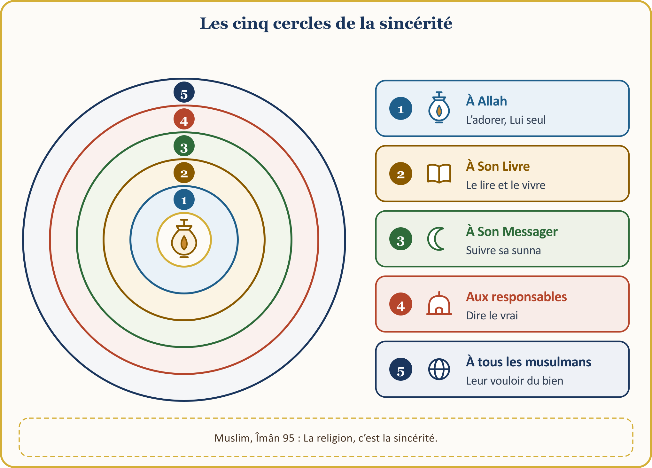
Notre Prophète, qui connaissait le poids de cette épreuve, a aussi invoqué Allah pour l’ikhlâs. Il est rapporté, dans une invocation dont la chaîne de transmission comporte une faiblesse, qu’il implorait ainsi à l’issue de ses prières : « Ô Allah ! Ô notre Seigneur et Seigneur de toute chose ! Fais que, moi et ma famille, nous Te soyons attachés, à chaque instant, par l’ikhlâs, en ce monde et dans l’au-delà. Ô Toi qui détiens la majesté et la générosité ! » (Abû Dâwûd, Witr 25) Il est rapporté aussi que ‘Umar (qu’Allah l’agrée) invoquait ainsi : « Ô Allah ! Fais de mon œuvre une œuvre juste, rends-la pure pour Toi seul ; n’y laisse à personne aucune part. » (Ahmad ibn Hanbal, az-Zuhd)
Scène de notre vie en Europe : Après la prière du soir, réunion du comité de l’association de la mosquée. La sincérité, c’est se proposer pour une charge non pas pour qu’on nous appelle « président », mais parce qu’elle est un dépôt confié par l’assemblée ; c’est rendre compte ouvertement de chaque centime de la caisse ; c’est, si nous avons une critique, la dire en réunion, en face et avec égards, plutôt que dans le dos. La même sincérité se cherche aussi à la maison, à la table de la cuisine, quand nous remplissons la déclaration d’impôts, quand nous déclarons nos revenus à l’employeur, quand nous faisons une déclaration exacte aux institutions du pays où nous vivons.
La sincérité, c’est pouvoir dire derrière le dos de quelqu’un ce qu’on lui dit en face.

IV. UNE LEÇON AU PUITS DE MADYAN : SANS ATTENDRE DE RETOUR
Allons maintenant au bord d’un puits dont parle le Coran. Ici, l’ikhlâs (la pureté de l’intention) s’enseigne par le silence qui suit une aide donnée.
📖 VERSET CORANIQUE — Il aida, puis se retira à l’ombre
فَسَقَىٰ لَهُمَا ثُمَّ تَوَلَّىٰ إِلَى الظِّلِّ فَقَالَ رَبِّ إِنِّي لِمَا أَنزَلْتَ إِلَيَّ مِنْ خَيْرٍ فَقِيرٌ
Alors Moïse fit boire leurs bêtes. Puis il se retira à l’ombre et supplia : « Mon Seigneur ! J’ai grand besoin de tout bien que Tu voudras m’accorder ! »
[al-Qasas, 28:24]

💡 LEÇON DE L’HISTOIRE — Au puits de Madyan
Lorsque Moïse (paix sur lui) arriva à l’eau de Madyan, il y vit une foule qui abreuvait ses bêtes. Un peu plus loin se tenaient deux femmes qui retenaient leurs bêtes. Il demanda : « Quel est votre souci ? » Elles répondirent : « Nous ne pouvons abreuver (nos bêtes) avant que les bergers aient fini et se soient retirés ; et notre père est très âgé. » C’est ce qu’elles dirent à propos de leur père très âgé, dont les commentaires indiquent le plus souvent qu’il s’agit de Shu‘ayb. Moïse fit boire leurs bêtes ; personne ne le lui avait demandé, et lui-même n’attendit rien de personne. Puis il se retira à l’ombre et exposa son besoin à son seul Seigneur. Peu après, l’une des deux filles vint à lui en marchant avec pudeur, et dit : « Mon père t’appelle pour te rétribuer de nous avoir abreuvé (nos bêtes). » Cette invitation n’était pas une contrepartie que Moïse demandait aux gens ; c’était un don envoyé par son Seigneur. Moïse n’a rien demandé aux gens ; son Seigneur lui a envoyé ce qu’il lui fallait.
[al-Qasas, 28:23–25]

Faire le bien, n’en attendre aucun retour des gens, et exposer son besoin à son seul Seigneur : voilà les trois pas de l’ikhlâs. Celui qui remercie fait certes bien ; mais nous, nous ne faisons pas le bien pour qu’un merci nous vienne. Le Coran exprime le même esprit par la bouche des gens du Paradis :
📖 VERSET CORANIQUE — Ceux qui nourrissent pour l’agrément d’Allah
وَيُطْعِمُونَ الطَّعَامَ عَلَىٰ حُبِّهِ مِسْكِينًا وَيَتِيمًا وَأَسِيرًا ۝ إِنَّمَا نُطْعِمُكُمْ لِوَجْهِ اللَّهِ لَا نُرِيدُ مِنكُمْ جَزَاءً وَلَا شُكُورًا
Eux qui, bien qu’ayant eux-mêmes envie (de manger), offrent leur nourriture au pauvre, à l’orphelin et au captif. (Et ils disent :) « Nous vous nourrissons pour l’agrément d’Allah ; nous n’attendons de vous ni rétribution ni remerciement. »
[al-Insân, 76:8–9]

Scène de notre vie en Europe : Imaginons un colis d’aide déposé à une porte : une main qui s’éloigne sans sonner, sans prendre de photo, sans se retourner. Dans la vie réelle, ce n’est pas si simple ; des années plus tard, nous nous vexons : « Je lui avais fait ceci, et il ne m’a même pas remercié », et nous rappelons à chaque réunion le bien que nous avons fait à un proche. Quant à la sourate al-Layl, elle décrit ainsi l’état de celui qui aide : « il donne uniquement pour gagner l’agrément de son Seigneur, le Très-Haut. Et il sera, à la fin, satisfait. » (al-Layl, 92:19-21)
Le bien fait pour Allah ne tient aucun registre de ce qu’on nous doit.

V. LA FOI EST LA RACINE DE L’ŒUVRE, L’IKHLÂS EN EST L’ÂME
L’ikhlâs (la pureté de l’intention) n’est pas un arbre à lui seul ; un arbre a une racine, un tronc, un fruit. Le dernier verset de la sourate al-Kahf résume cela en une seule phrase :
📖 VERSET CORANIQUE — Deux conditions : l’œuvre juste, l’intention pure
فَمَن كَانَ يَرْجُو لِقَاءَ رَبِّهِ فَلْيَعْمَلْ عَمَلًا صَالِحًا وَلَا يُشْرِكْ بِعِبَادَةِ رَبِّهِ أَحَدًا
… Quiconque espère rencontrer son Seigneur, qu’il accomplisse une œuvre utile pour ce monde et pour l’au-delà, et qu’il n’associe rien à l’adoration de son Seigneur.
[al-Kahf, 18:110 ; extrait du verset]

Le verset pose deux conditions : une œuvre juste, et n’associer personne à l’adoration de son Seigneur. Si l’une manque, l’autre ne tient pas debout. La racine est la foi, le tronc est l’ikhlâs, le fruit est l’œuvre juste ; sans racine, on ne peut planter de tronc ; si le tronc est pourri, le fruit aussi sort pourri.
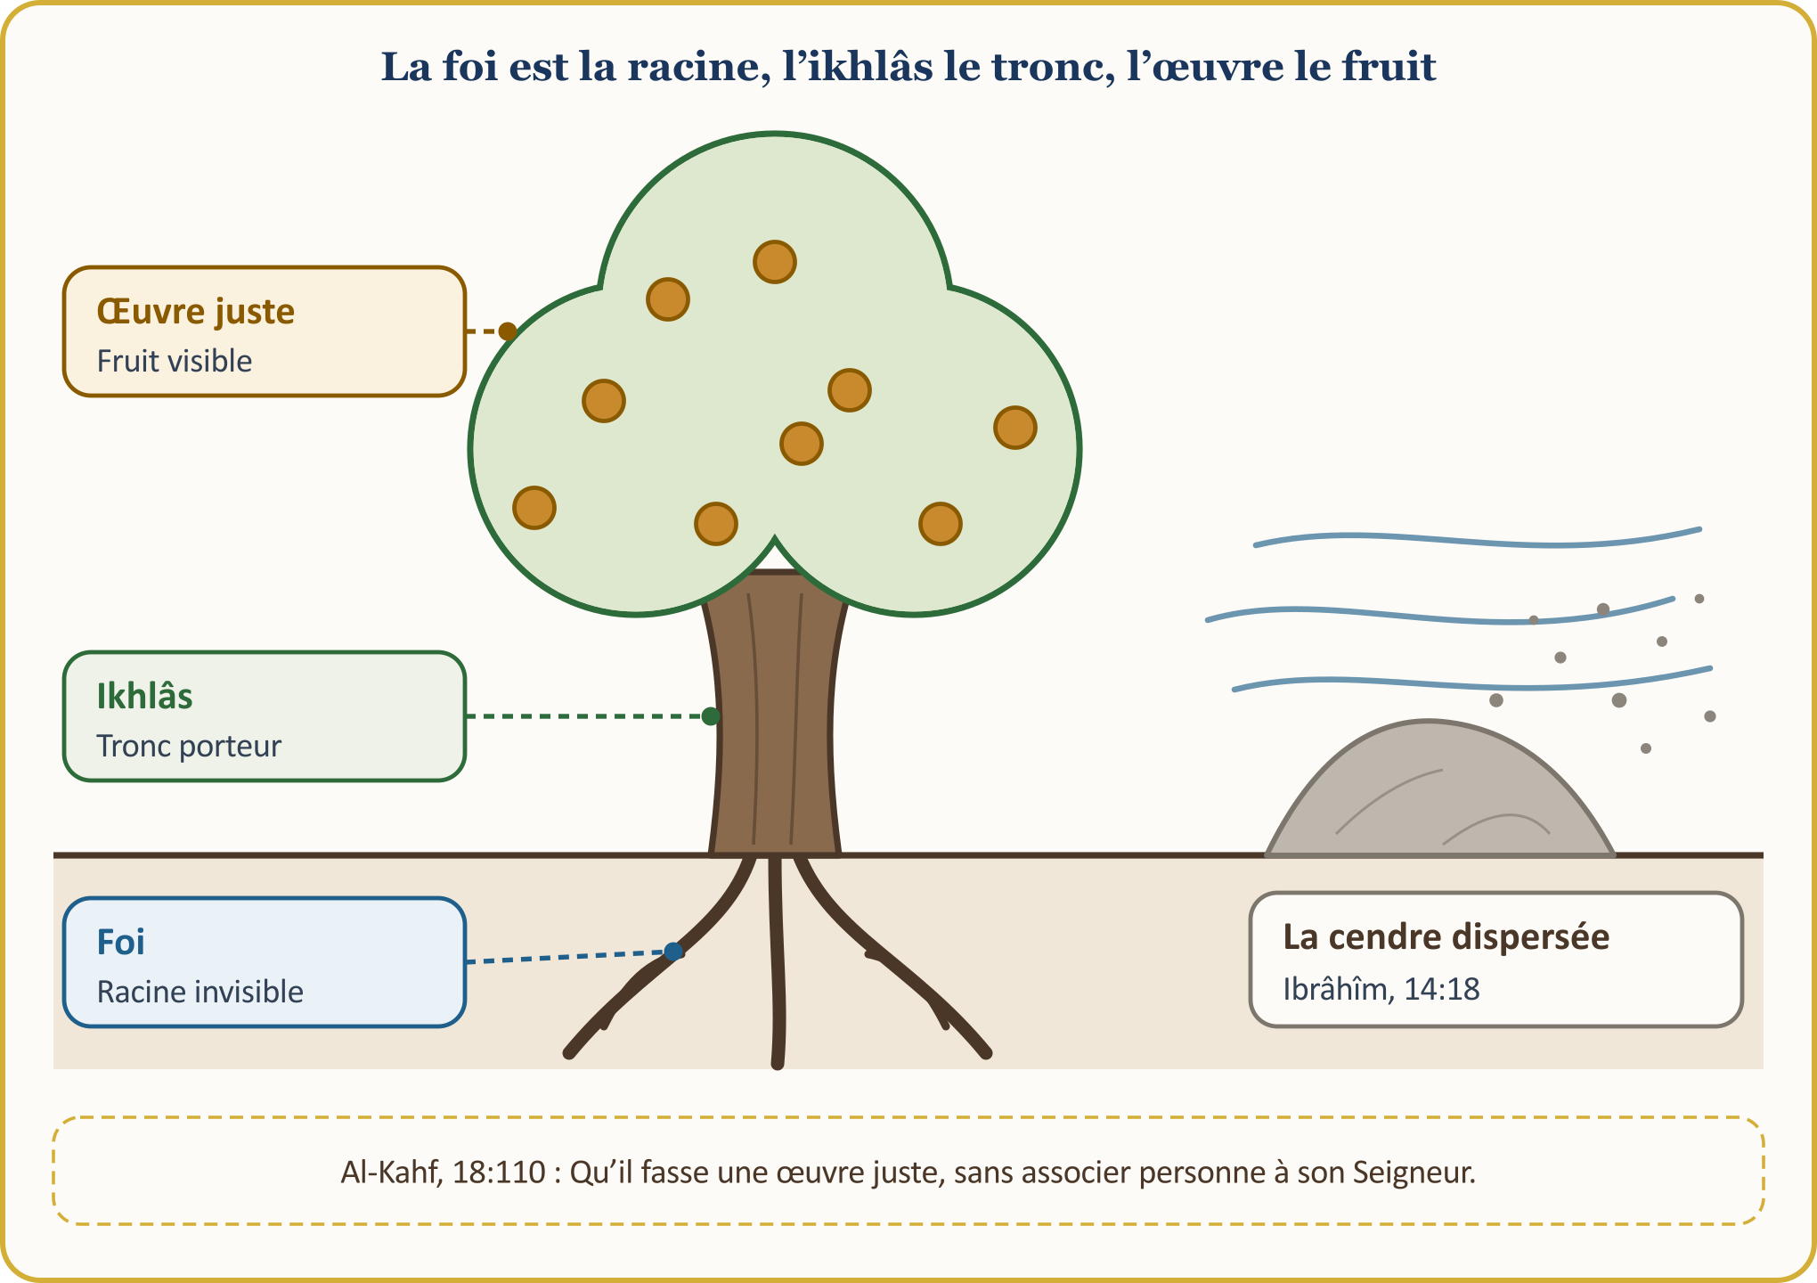
La sourate al-Mulk aussi attend de nous non pas des œuvres « nombreuses », mais des œuvres « bonnes » : « C’est Lui qui a créé la mort et la vie pour éprouver lequel de vous est le meilleur par sa conduite. » (al-Mulk, 67:2) Il est rapporté que al-Fudayl ibn ‘Iyâd expliquait cette expression « meilleur » par « le plus pur et le plus juste » : le plus pur, ce qui est pour Allah seul ; le plus juste, ce qui est conforme à la sunna. Regardons encore un verset :
📖 VERSET CORANIQUE — La cendre dispersée
مَّثَلُ الَّذِينَ كَفَرُوا بِرَبِّهِمْ أَعْمَالُهُمْ كَرَمَادٍ اشْتَدَّتْ بِهِ الرِّيحُ فِي يَوْمٍ عَاصِفٍ لَّا يَقْدِرُونَ مِمَّا كَسَبُوا عَلَىٰ شَيْءٍ ذَٰلِكَ هُوَ الضَّلَالُ الْبَعِيدُ
Ce que font ceux qui renient leur Seigneur est comme de la cendre qu’un vent violent disperse un jour de tempête. Ils ne tirent aucun profit de ce qu’ils ont acquis. Voilà l’égarement profond.
[Ibrâhîm, 14:18]

Ce verset décrit la situation de ceux qui renient leur Seigneur ; le jugement appartient à Allah. Il ne nous appartient pas de statuer sur le sort de quiconque dans l’au-delà ; ce qui nous incombe, c’est de sonder la racine de nos propres œuvres. Dire « je suis musulman » doit être cause de responsabilité, non de relâchement ; car notre Seigneur s’adresse aussi à ceux qui croient : « N’annulez pas vos aumônes en les reprochant et en blessant. » (al-Baqara, 2:264)
Scène de notre vie en Europe : Par un matin de neige, nous voyons que le devant de notre porte a été déblayé ; c’est notre voisin belge qui l’a fait. Nous le remercions du fond du cœur. Puis nous revenons à nous-mêmes : ma prière, mon aumône, mon don sont-ils le fruit d’un arbre bien enraciné, ou une cendre que le vent dispersera ?
L’œuvre sans foi ressemble à un arbre sans racines, l’œuvre sans ikhlâs à un corps sans âme.

VI. L’OSTENTATION : LE SHIRK CACHÉ
Regardons maintenant le plus grand ennemi de l’ikhlâs (la pureté de l’intention) : l’ostentation (riyâ’), c’est-à-dire accomplir l’adoration et le bien pour que les gens voient et admirent. C’est ce que notre Prophète redoutait le plus :
📜 HADITH — Ce que je crains le plus
إِنَّ أَخْوَفَ مَا أَخَافُ عَلَيْكُمُ الشِّرْكُ الْأَصْغَرُ ، قَالُوا : وَمَا الشِّرْكُ الْأَصْغَرُ يَا رَسُولَ اللهِ ؟ قَالَ : الرِّيَاءُ
« Ce que je crains le plus pour vous, c’est le petit shirk. » Ils demandèrent : « Qu’est-ce que le petit shirk, ô Messager d’Allah ? » Il répondit : « C’est l’ostentation (riyâ’). » Puis il annonça : le Jour de la Résurrection, Allah leur dira : « Allez vers ceux devant lesquels vous faisiez étalage dans le monde ; voyez si vous pouvez trouver auprès d’eux une récompense ! »
[Ahmad ibn Hanbal, Musnad, V, 428 ; grade : bon (hasan)]

L’ostentation a deux sœurs : la sum‘a, c’est raconter le bien qu’on a fait pour qu’on en parle ; la vanité (‘ujb), c’est se complaire dans son œuvre et s’en attribuer le mérite. Dans un hadith qudsî, Allah dit :
📜 HADITH — Le plus indépendant des associés
أَنَا أَغْنَى الشُّرَكَاءِ عَنِ الشِّرْكِ مَنْ عَمِلَ عَمَلاً أَشْرَكَ فِيهِ مَعِي غَيْرِي تَرَكْتُهُ وَشِرْكَهُ
Je suis, parmi les associés, Celui qui a le moins besoin d’association. Quiconque accomplit une œuvre en y associant quelqu’un d’autre avec Moi, Je le laisse, lui et ce qu’il M’a associé, face à face.
[Muslim, Zuhd 46]

💡 LEÇON DE L’HISTOIRE — Les trois premiers appelés à rendre des comptes
Notre Prophète (paix et salut sur lui) a rapporté : parmi les premiers que l’on appellera à rendre des comptes le Jour de la Résurrection, il y a un homme tombé en martyr. Allah lui rappelle Ses bienfaits ; l’homme dit : « J’ai combattu pour Toi, je suis tombé en martyr. » Il lui est répondu : « Tu mens ; tu as combattu pour qu’on te dise courageux, et on te l’a dit. » Au deuxième, qui enseignait la science et récitait le Coran, il est dit : « Tu l’as fait pour qu’on te dise savant » ; au troisième, riche de grands biens : « Tu l’as fait pour qu’on te dise généreux ». Le martyre est beau, la science est belle, la générosité est belle ; ce dont on rend compte, ce n’est pas cela en soi, mais l’intention du « pour qu’on dise ».
[Muslim, Imâra 152]

⚖️ REPÈRE DE FIQH — Le bien ne s’abandonne pas par crainte de l’ostentation
Selon une parole attribuée à al-Fudayl ibn ‘Iyâd : « Renoncer à une œuvre à cause des gens est de l’ostentation, accomplir une œuvre à cause des gens est du shirk ; l’ikhlâs, c’est qu’Allah te préserve de ces deux travers. » C’est dire que renoncer à la prière ou à l’aumône par crainte de devenir ostentatoire n’est pas la solution. Le Coran trouve beau, lui aussi, de donner ouvertement : « Si vous faites vos aumônes ouvertement, comme c’est beau ! » (al-Baqara, 2:271)
[al-Qushayrî, ar-Risâla, chapitre sur l’ikhlâs]

Scène de notre vie en Europe : Changer de voiture à crédit pour qu’on la voie quand nous rentrons au pays pendant les vacances d’été, entrer dans la course aux bijoux et à la salle de mariage… Nous n’accusons personne ; la graine de cela est dans l’âme de chacun de nous. Demandons-nous : « Est-ce pour Allah que je fais cela, ou pour qu’on voie ? »
Par crainte de l’ostentation, nous n’abandonnons pas le bien ; sans l’abandonner, nous redressons notre intention.

VII. L’IKHLÂS À L’ÈRE DES ÉCRANS : TROIS QUESTIONS AVANT DE PARTAGER
Nos ancêtres cachaient le bien dans la pierre d’aumône (sadaka taşı) : colonne de pierre ottomane creusée où le donateur dépose sa pièce et où le pauvre la prend, sans que l’un voie l’autre ; nous, nous vivons avec un écran à la main. Le téléphone est comme un minbar qui atteint des centaines de personnes d’une seule touche. Les selfies de ‘umra et de tawâf, les vidéos du sacrifice, les photos de la table de l’iftâr, les stories de reçus de dons… Derrière tout cela, il peut y avoir une belle intention, comme il peut y avoir le doux chatouillement du nombre de likes. Le nombre de likes peut devenir une nouvelle sum‘a. Lorsque notre Prophète annonce que, le jour où il n’y aura d’autre ombre que l’ombre d’Allah, Allah mettra sept catégories de gens à l’ombre, il mentionne aussi ceci :
📜 HADITH — La main gauche ignore ce que donne la droite
وَرَجُلٌ تَصَدَّقَ أَخْفَى حَتَّى لاَ تَعْلَمَ شِمَالُهُ مَا تُنْفِقُ يَمِينُهُ
Selon le récit d’Abû Hurayra (qu’Allah l’agrée), notre Prophète décrivit ainsi l’une des sept catégories qu’Allah mettra à Son ombre le jour où il n’y aura d’autre ombre que la Sienne : « …Celui qui fait l’aumône et la cache si bien que sa main gauche ignore ce que donne sa droite. »
[al-Bukhârî, Adhân 36 ; Zakât 16]

Alors, partager est-il interdit ? Non. Lorsqu’un groupe de pauvres arriva, l’aumône qu’apporta un compagnon parmi les Ansâr servit d’exemple aux autres ; et notre Prophète dit : « Celui qui instaure en Islam une belle pratique obtient sa propre récompense ainsi que la récompense de ceux qui l’accomplissent après lui. » (Muslim, Zakât 69) Annoncer une campagne d’aide, appeler les autres au bien, partager un savoir utile, tout cela est beau. La mesure, c’est l’intention et la bienséance : ne montrons pas le visage de ceux qui reçoivent de l’aide ni celui des enfants, ne touchons à l’intimité de personne, n’écrivons pas en titre « regardez ce que j’ai fait ». La sourate Luqmân le rappelle aussi : « n’oublie pas qu’Allah n’aime aucun être qui s’enorgueillit et s’admire lui-même. » (Luqmân, 31:18)
⚖️ REPÈRE DE FIQH — Trois questions avant de partager
1. Pour qui est-ce que je partage ? Pour Allah, ou pour les applaudissements ?
2. Qui cela peut-il blesser, et à l’intimité de qui touche-t-il ? Ai-je pensé à la dignité de celui qui reçoit de l’aide et à celle des enfants ?
3. L’aurais-je fait quand même si je ne l’avais pas partagé ? Puis-je dire que je l’aurais fait même sans un seul like ?
Si les trois sont nets, on partage ; si l’un d’eux est douteux, on attend.

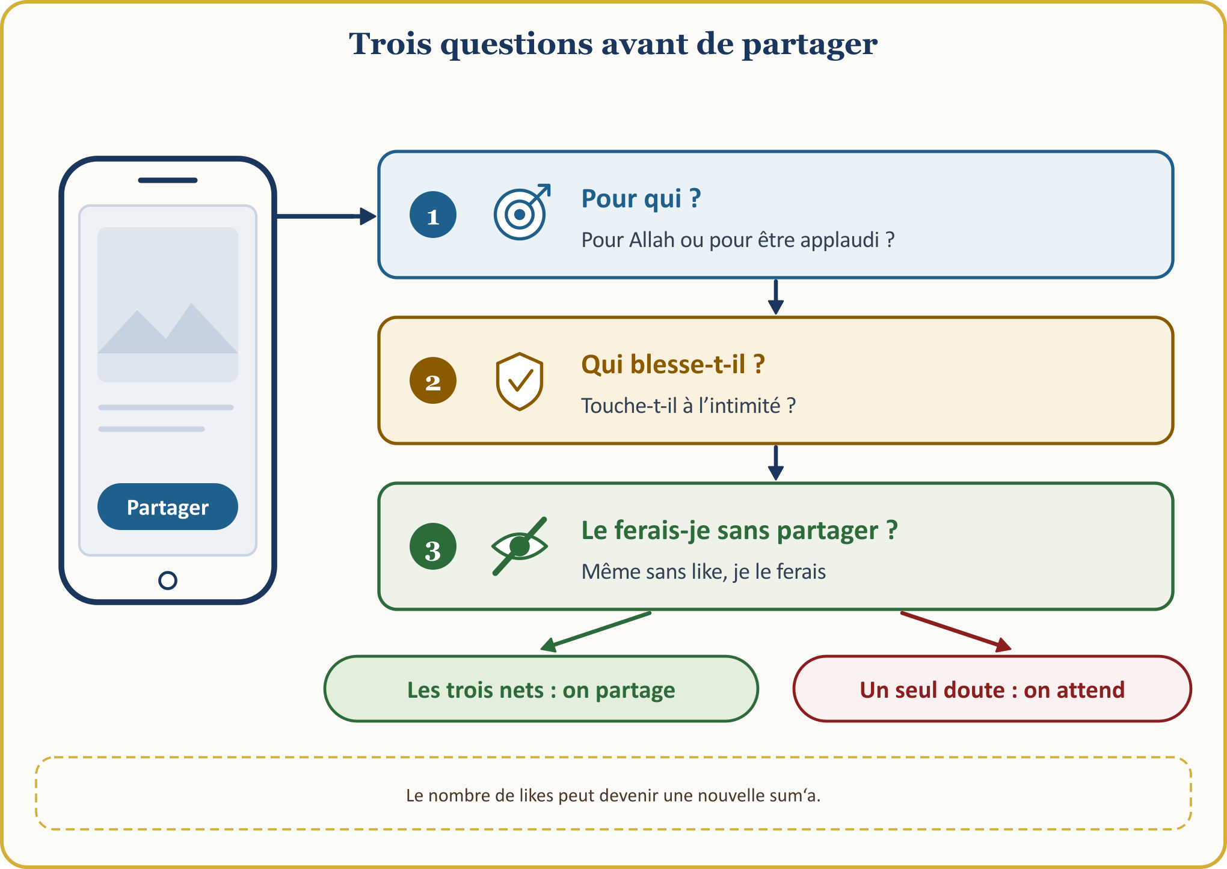
Scène de notre vie en Europe : Dans le groupe WhatsApp familial, entre les photos de la table du soir, se glisse aussi une photo de notre propre bienfait ; elle part peut-être vers un proche qui nous attend au pays, sur le ton de « regardez ce que nous faisons ici ». Pour nos jeunes, l’épreuve est plus forte encore : la valeur d’un bien peut se mettre à se mesurer au nombre d’abonnés. Or notre mesure, ce n’est pas le nombre d’abonnés, c’est l’agrément d’Allah.
L’écran expose aux yeux de tous ; Allah, Lui, voit aussi ce qui ne passe jamais à l’écran.

VIII. LÀ OÙ PERSONNE NE VOIT : LA BÉNÉDICTION DE L’ŒUVRE CACHÉE
La plus belle faveur qu’Allah accorde à Son serviteur est celle qu’Il réserve à l’œuvre que nul ne connaît. Le Coran parle de ceux qui se lèvent la nuit pour implorer leur Seigneur et leur annonce ainsi la récompense qui leur est cachée :
📖 VERSET CORANIQUE — À l’œuvre cachée, une récompense cachée
تَتَجَافَىٰ جُنُوبُهُمْ عَنِ الْمَضَاجِعِ يَدْعُونَ رَبَّهُمْ خَوْفًا وَطَمَعًا وَمِمَّا رَزَقْنَاهُمْ يُنفِقُونَ ۝ فَلَا تَعْلَمُ نَفْسٌ مَّا أُخْفِيَ لَهُم مِّن قُرَّةِ أَعْيُنٍ جَزَاءً بِمَا كَانُوا يَعْمَلُونَ
Leurs corps quittent leurs couches pour adorer et invoquer leur Seigneur, dans la crainte et l’espoir, et ils dépensent pour Allah de ce que Nous leur avons accordé. Nul ne sait quelles joies leur sont tenues cachées en récompense de ce qu’ils faisaient.
[as-Sajda, 32:16–17]

La récompense de l’œuvre cachée est cachée elle aussi : « nul ne peut le savoir. » Notre Prophète a dit :
📜 HADITH — La prière de la nuit
أَفْضَلُ الصَّلاَةِ بَعْدَ الْفَرِيضَةِ صَلاَةُ اللَّيْلِ
Après la prière obligatoire, la prière la plus méritoire est la prière de la nuit.
[Muslim, Siyâm 202 ; extrait du hadith]

📜 HADITH — Le serviteur discret
إِنَّ اللَّهَ يُحِبُّ الْعَبْدَ التَّقِيَّ الْغَنِيَّ الْخَفِيَّ
Allah aime le serviteur pieux, riche de cœur et discret, qui vit à l’écart des regards.
[Muslim, Zuhd 11]

Nos ancêtres avaient fait vivre cette délicatesse avec les pierres d’aumône : sous les Ottomans, ceux qui voulaient faire le bien déposaient leur aumône sur ces pierres placées dans les recoins discrets des mosquées, et les nécessiteux y prenaient ce dont ils avaient besoin sans être blessés. (TDV İslâm Ansiklopedisi, « Sadaka », XXXV, 383–384 ; « Taş », XL, 140–144)
💡 LEÇON DE L’HISTOIRE — La nourriture portée de nuit
Il est rapporté que ‘Alî, fils de al-Husayn, était appelé « Zayn al-‘Âbidîn », c’est-à-dire la parure de ceux qui adorent, à cause de ses nombreuses prosternations dans la prière. La nuit, il portait de la nourriture sur son dos et la déposait chez les pauvres de Médine. Certaines familles ne savaient pas de qui venait l’aide ; à sa mort, l’aide cessa, et c’est alors qu’elles comprirent qui en était l’auteur. Le bien fait pour Allah ne se perd pas, même s’il n’est pas mentionné.
[DİA, « Zeynelâbidîn », XLIV, 365–366 ; d’après adh-Dhahabî, Siyar, IV, 393]

Scène de notre vie en Europe : Payer la facture de la mosquée sans faire inscrire son nom, envoyer une bourse à un étudiant sans donner son identité, prier deux rak‘a la nuit sans le dire à personne… Voilà nos pierres d’aumône. « Quel bien, aujourd’hui, seul mon Seigneur connaît-Il ? »
Que chacun ait une œuvre que seul son Seigneur connaît.

IX. LA VÉRACITÉ (SIDQ) : ÊTRE LE MÊME AU-DEDANS ET AU-DEHORS
Le visage de l’ikhlâs (la pureté de l’intention) qui se reflète dans la parole et le comportement, c’est le sidq : la véracité, c’est-à-dire être le même au-dedans et au-dehors. Le Coran s’adresse ainsi aux croyants :
📖 VERSET CORANIQUE — Soyez avec les véridiques
يَا أَيُّهَا الَّذِينَ آمَنُوا اتَّقُوا اللَّهَ وَكُونُوا مَعَ الصَّادِقِينَ
Ô vous qui croyez ! Craignez Allah et soyez avec les véridiques.
[at-Tawba, 9:119]

Les moralistes de l’Islam décrivent le sidq en six degrés : la véracité dans la parole, dans l’intention, dans la résolution, dans la fidélité à cette résolution, dans l’œuvre et dans l’état intérieur. (Kur’an Yolu, commentaire du verset 119 de la sourate at-Tawba) Autrement dit, le sidq n’est pas seulement de ne pas mentir : c’est que l’intention, la parole et l’action regardent dans la même direction. Le Coran nous met aussi en garde contre le fait de dire ce que nous ne ferons pas : « Pourquoi dites-vous ce que vous ne faites pas ? Il est très odieux auprès d’Allah que vous disiez ce que vous ne faites pas. » (as-Saff, 61:2-3)
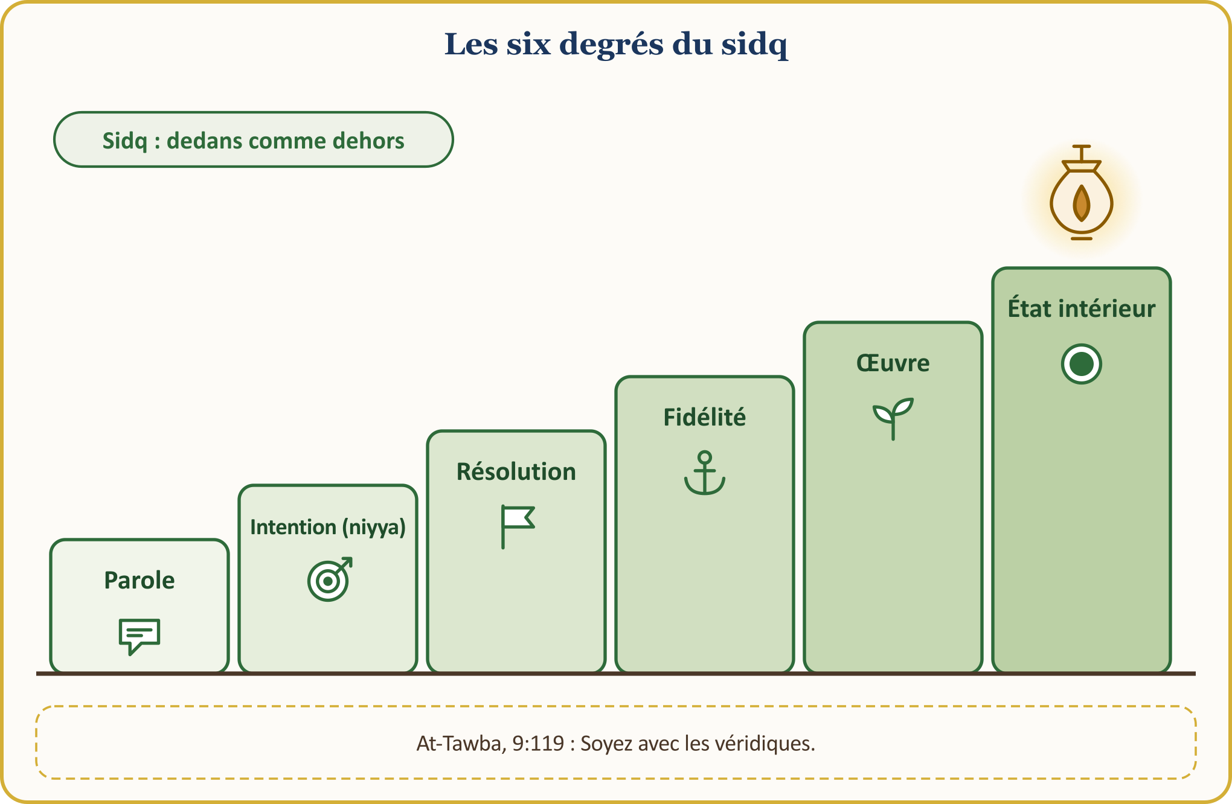
L’histoire du bédouin est l’un des plus beaux exemples du sidq :
📜 HADITH — Celui qui est véridique envers Allah
إِنْ تَصْدُقِ اللَّهَ يَصْدُقْكَ
صَدَقَ اللَّهَ فَصَدَقَهُ
Selon ce que rapporte Shaddâd ibn al-Hâd (qu’Allah l’agrée), un bédouin apporta à notre Prophète la part de butin qui lui était échue au combat et dit : « Je ne t’ai pas suivi pour cela ; je t’ai suivi pour recevoir une flèche ici, mourir et entrer au Paradis. » Notre Prophète dit : « Si tu es véridique envers Allah, Allah te donnera raison. » Peu après, l’homme fut ramené, atteint exactement à l’endroit qu’il avait désigné. Notre Prophète dit : « Il a été véridique envers Allah, et Allah lui est resté fidèle. »
[an-Nasâ’î, Janâ’iz 61]

Notre Prophète énumère aussi les signes de celui dont le dedans diffère du dehors : « Quand il parle, il ment ; quand il promet, il manque à sa promesse ; quand on lui confie un dépôt, il trahit. » (al-Bukhârî, Îmân 24) Nous ne lisons pas ces traits pour accuser quelqu’un, mais pour sonder notre propre âme. Le Coran décrit l’hypocrisie en termes sévères (an-Nisâ’, 4:145), mais laisse aussitôt la porte ouverte : « Il en va autrement de ceux qui se repentent, amendent leur conduite, se tiennent fermement à Allah et vouent leur religion à Lui seul. » (an-Nisâ’, 4:146) L’ikhlâs, c’est paraître tel qu’on est, et être tel qu’on paraît ; la parole attribuée, dans notre culture, à Mawlânâ — « Ou bien parais tel que tu es, ou bien sois tel que tu parais » — l’exprime aussi.
Scène de notre vie en Europe : Les lignes que nous écrivons dans un CV, les chiffres de la déclaration d’impôts, l’écriteau « halal » du magasin et la réalité de la marchandise vendue… Nos enfants remarquent aussitôt l’incohérence : si un père qui dit au téléphone « dis que papa n’est pas à la maison » répète le vendredi « ne mentez pas », lequel des deux l’enfant croira-t-il ? Nous ne le disons pas pour accuser, mais pour nous regarder nous-mêmes.
Le croyant est le même être quand personne ne regarde.

X. LA BÉNÉDICTION DE L’IKHLÂS : L’AUMÔNE TOMBÉE ENTRE LES MAINS D’UN VOLEUR, L’INVOCATION QUI OUVRE LA GROTTE
La bénédiction de l’ikhlâs (la pureté de l’intention) se voit en ce monde comme dans l’au-delà. Notre Prophète (paix et salut sur lui) nous raconte deux histoires : l’une est celle d’une aumône, l’autre celle d’une invocation.
💡 LEÇON DE L’HISTOIRE — L’aumône tombée entre les mains d’un voleur
Un homme dit : « Je ferai sûrement une aumône. » Il sortit avec son aumône et la déposa, sans le savoir, dans la main d’un voleur. Au matin, les gens dirent : « On a fait l’aumône à un voleur ! » L’homme dit : « Ô Allah, à Toi la louange », et il décida de faire de nouveau une aumône ; cette fois, son aumône échut à une femme qui se livrait à de mauvaises actions. Les gens parlèrent encore, et l’homme loua Allah de nouveau. La troisième nuit, il déposa son aumône dans la main d’un riche ; cette fois encore, il dit : « Louange à Toi de m’avoir permis de donner à un voleur, à une femme qui se livrait à de mauvaises actions et à un riche. » On lui dit alors : « Quant à l’aumône que tu as donnée au voleur, peut-être renoncera-t-il pour cela au vol ; la femme deviendra peut-être chaste ; et le riche tirera peut-être une leçon et dépensera de ce qu’Allah lui a donné. » L’aumône de celui dont l’intention est pure n’est pas perdue, même si elle tombe au mauvais endroit.
[al-Bukhârî, Zakât 14 ; Muslim, Zakât 78]

💡 LEÇON DE L’HISTOIRE — Trois hommes dans la grotte
فَإِنْ كُنْتَ تَعْلَمُ أَنِّي فَعَلْتُ ذَلِكَ ابْتِغَاءَ وَجْهِكَ، فَافْرُجْ لَنَا فُرْجَةً نَرَى مِنْهَا السَّمَاءَ
Trois hommes des communautés précédentes, surpris par la pluie en voyage, se réfugièrent dans une grotte ; un rocher détaché de la montagne en boucha l’entrée. Ils dirent : « Pensez aux œuvres justes que vous avez accomplies pour Allah et invoquez-Le par elles ; peut-être vous délivrera-t-Il. » Le premier était l’homme qui avait veillé jusqu’au matin, un bol de lait à la main, auprès de ses vieux parents pour ne pas les réveiller. Le deuxième était celui qui, alors qu’il s’approchait de la femme qu’il aimait, s’était détourné du péché en entendant cet avertissement : « Crains Allah ». Le troisième était celui qui avait fait fructifier le salaire oublié de son ouvrier et lui avait tout remis comme il se devait. Chacun invoqua : « Ô Allah ! Si Tu sais que j’ai fait cela en recherchant Ton agrément, ouvre-nous une brèche pour que nous voyions le ciel. » À chaque invocation, le rocher s’écarta un peu plus, et à la fin la grotte s’ouvrit tout à fait. Ce qui nous sauvera le jour de l’épreuve, c’est l’œuvre que nous aurons accomplie pour Allah seul.
[al-Bukhârî, Adab 5 ; Muslim, Dhikr 100]

Lisons ces trois œuvres dans la langue d’aujourd’hui : servir de vieux parents ; se détourner du péché quand personne ne voit ; remettre à l’ouvrier son dû sans qu’il en manque rien, et même en l’augmentant. Demandons-nous : si j’étais resté dans la grotte, quelle œuvre aurais-je présentée à mon Seigneur ?
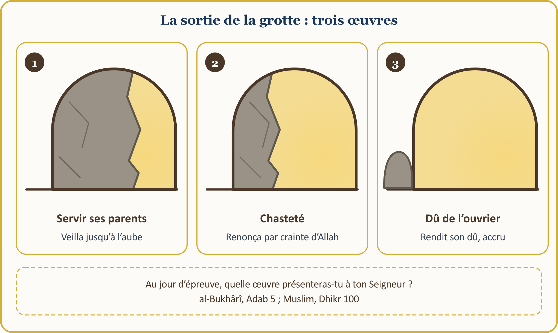
Scène de notre vie en Europe : Servir souvent nos vieux parents, autant que nos conditions le permettent, chez nous ou près de chez nous ; nous détourner du péché dans la chambre d’hôtel où nous sommes seuls, en déplacement professionnel, devant le téléphone, quand personne ne voit ; remettre à un ouvrier qui travaille au noir son dû complet à la fin du mois… Rien de cela n’est applaudi, rien de cela n’est photographié.
Le capital du jour d’épreuve, c’est l’œuvre accomplie pour Allah seul aux jours d’aisance.

CONCLUSION : D’UN CŒUR PUR
Concluons notre propos par cette bonne nouvelle de notre Prophète :
📜 HADITH — Celui qui le dit avec un cœur pur
أَسْعَدُ النَّاسِ بِشَفَاعَتِي يَوْمَ الْقِيَامَةِ مَنْ قَالَ لاَ إِلَهَ إِلاَّ اللَّهُ، خَالِصًا مِنْ قَلْبِهِ أَوْ نَفْسِهِ
La personne qui bénéficiera le plus de mon intercession le Jour de la Résurrection est celui qui dit, du fond du cœur, avec sincérité : « Lâ ilâha illâ llâh. »
[al-Bukhârî, ‘Ilm 33]

C’est la langue qui prononce la formule ; mais la dire « du fond du cœur, avec pureté », voilà l’ikhlâs (la pureté de l’intention). Selon Dhû n-Nûn al-Misrî, les signes de l’ikhlâs sont au nombre de trois : que la louange et le blâme soient égaux pour la personne, qu’elle oublie de regarder les œuvres qu’elle accomplit, et qu’elle ne pense pas mériter une récompense pour elles. (DİA, « İhlâs », XXI, 535–537)
Rassemblons d’un seul regard ce dont nous avons parlé aujourd’hui :
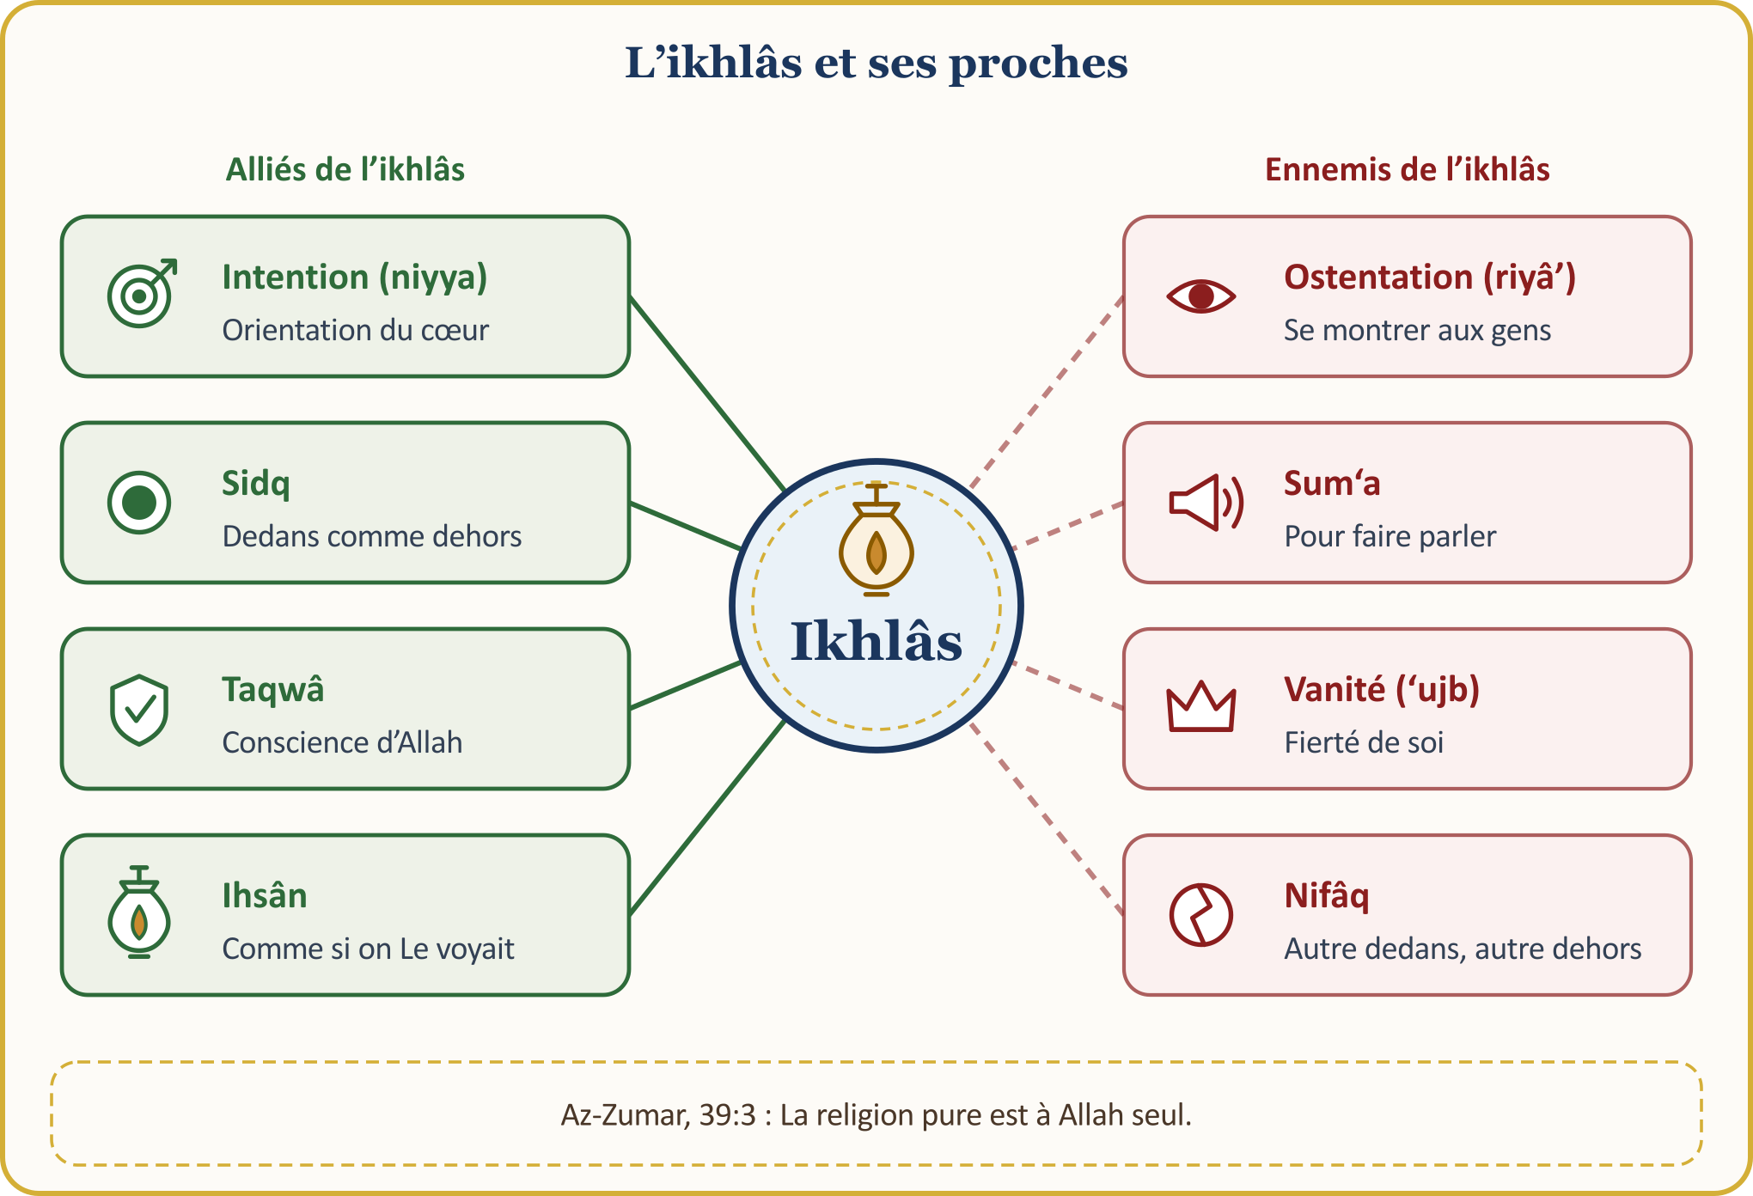
Transformons maintenant tout cela en un engagement que nous accrocherons à la porte de notre cœur :
L’ENGAGEMENT D’IKHLÂS — ACCROCHONS-LE À LA PORTE DE NOTRE CŒUR
1 | Je commencerai chaque tâche par l’intention. Au travail, à table, en allant à la mosquée, je dirai : « Pour l’agrément d’Allah ».
2 | Je resterai le même, même si personne ne me voit. Même en l’absence du patron, du client et de toute caméra, je ferai mon travail et mon adoration avec le même soin.
3 | Chaque semaine, je ferai un bien en secret. Sans faire inscrire mon nom, sans prendre de photo, sans le raconter à personne.
4 | Je ne reprocherai pas mon bienfait. Je ne rappellerai pas ce que j’ai donné et, si aucun remerciement ne vient, je ne bouderai pas.
5 | Avant de partager, j’interrogerai mon intention. Je ne porterai pas mon adoration ni mon bien à l’écran par ostentation, et je ne montrerai pas le visage de celui qui reçoit de l’aide.
6 | Mon intérieur sera semblable à mon extérieur. Ce que je suis à la mosquée, je le serai aussi à la maison et dans ma déclaration d’impôts ; je ne dirai pas ce que je n’ai pas fait.
7 | Je ne m’enorgueillirai pas de la louange et je ne renoncerai pas sous le blâme. Chaque soir, je me demanderai : « Pour qui l’ai-je fait aujourd’hui ? », et je clôturerai la journée par l’invocation d’ikhlâs.

Le croyant animé d’ikhlâs accomplit son œuvre pour Allah seul ; même si personne ne le voit, il reste le même ; la louange ne l’enorgueillit pas, le blâme ne le fait pas renoncer ; son intérieur est à l’image de son extérieur. En sortant de cette prière du vendredi, posons-nous trois questions : Pour qui l’ai-je fait ? L’aurais-je fait si personne n’avait vu ? Y aurais-je renoncé si aucun remerciement n’était venu ? Cette semaine, faisons notre premier petit bien en secret : sans le dire à personne, sans le photographier, que seul notre Seigneur le sache.

CLÔTURE DE LA CHAIRE ET SUPPLICATION DE L’ASSEMBLÉE DANS NOTRE VIE EN EUROPE
🎙️ Chers frères et sœurs ! Ouvrons nos mains et nos cœurs à notre Seigneur.
🤲 INVOCATION — Demande de refuge, louange et prière sur le Prophète
أَعُوذُ بِاللَّهِ مِنَ الشَّيْطَانِ الرَّجِيمِ
الْحَمْدُ لِلَّهِ رَبِّ الْعَالَمِينَ، وَالصَّلَاةُ وَالسَّلَامُ عَلَى رَسُولِنَا مُحَمَّدٍ وَعَلَى آلِهِ وَصَحْبِهِ أَجْمَعِينَ
Je cherche refuge auprès d’Allah contre le mal de Satan le banni. La louange appartient à Allah, Seigneur des mondes. Que la prière et la paix soient sur notre Prophète Muhammad, sur sa famille et sur tous ses compagnons.
[Louange : al-Fâtiha, 1:2. Demande de refuge et prière sur le Prophète : formule libre]

Ô Allah ! Purifie nos intentions, nettoie nos cœurs de l’ostentation et du calcul d’intérêt ; accorde-nous de faire même notre plus petit bien pour Ton seul agrément.
Ô Allah ! Ô notre Seigneur et Seigneur de toute chose ! Attache-nous, nous et nos familles, à Toi à chaque instant par l’ikhlâs, en ce monde et dans l’au-delà ; fais de notre œuvre une œuvre juste et de notre intention une intention pure.
🤲 INVOCATION — Se réfugier auprès d’Allah contre le shirk caché
اللَّهُمَّ إِنِّي أَعُوذُ بِكَ أَنْ أُشْرِكَ بِكَ وَأَنَا أَعْلَمُ، وَأَسْتَغْفِرُكَ لِمَا لا أَعْلَمُ
Il est rapporté que notre Prophète (paix et salut sur lui) enseigna à Abû Bakr cette invocation : « Ô Allah ! Je cherche refuge auprès de Toi contre le fait de T’associer sciemment quelqu’un ; et je Te demande pardon pour ce que j’ai fait sans le savoir. »
[al-Bukhârî, al-Adab al-mufrad 716]

Notre Seigneur ! Préserve-nous de l’ostentation, de la vanité et de reprocher le bien que nous avons fait ; pardonne tout ce que nous avons mêlé à notre œuvre, sciemment ou non.
Ô Allah ! Fais de nos enfants et de nos petits-enfants qui parlent français et néerlandais des serviteurs droits en paroles et en intention, les mêmes au-dedans et au-dehors ; fais-leur aimer l’ikhlâs et fais de nous pour eux un beau modèle.
Ô Allah ! À ceux qui font le bien sans faire connaître leur nom, à nos bénévoles qui servent notre mosquée en silence, rends la pareille par Ta miséricorde ; accorde la guérison à nos malades, la paix à nos aînés et le pardon à nos défunts.
Ô Allah ! Donne la paix et la sécurité au pays où nous vivons, viens en aide aux opprimés de la terre ; fais de nous des serviteurs utiles et dignes de confiance pour nos voisins et pour toute l’humanité.
Notre Seigneur ! Après nous avoir guidés sur le droit chemin, ne laisse pas nos cœurs dévier ; multiplie auprès de Toi notre œuvre, si petite, et agrée-la.
🤲 INVOCATION — Ne laisse pas nos cœurs dévier, agrée notre œuvre
رَبَّنَا لَا تُزِغْ قُلُوبَنَا بَعْدَ إِذْ هَدَيْتَنَا وَهَبْ لَنَا مِن لَّدُنكَ رَحْمَةً إِنَّكَ أَنتَ الْوَهَّابُ
رَبَّنَا تَقَبَّلْ مِنَّا إِنَّكَ أَنتَ السَّمِيعُ الْعَلِيمُ
Notre Seigneur ! Après nous avoir guidés, ne laisse pas nos cœurs dévier, et accorde-nous une miséricorde venant de Toi. Sans aucun doute, Toi seul es le Très-Généreux.
Notre Seigneur ! Accepte ceci de notre part ; Tu es certes Celui qui entend, Celui qui sait.
[Âl ‘Imrân, 3:8 ; al-Baqara, 2:127 ; extrait du verset]

Amen. Louange à Allah, Seigneur des mondes. El-Fâtiha.

ANNEXE : 40 INTENTIONS AU QUOTIDIEN — UNE INTENTION POUR CHAQUE TÂCHE
L’intention est la clé qui change l’habitude en adoration. Chaque jour, lisons l’un des groupes de la liste ci-dessous ; en allant au travail, à la maison, à la mosquée, répétons-le en nous-mêmes avec nos propres mots. N’hésitons pas à adapter les phrases à notre rue, à notre métier.
40 INTENTIONS AU QUOTIDIEN
Domaine | Intentions
Travail et revenus | 1. En allant au travail : je travaille pour nourrir ma famille de ce qui est licite.  2. Au début du service : je fais mon travail en le considérant comme un dépôt confié par Allah.  3. En parlant au client : je dis les défauts de la marchandise et je ne trompe personne.  4. À la pesée et au rendu de monnaie : pour ne pas dévorer le droit d’autrui, je rends la monnaie au centime près.  5. Dans la déclaration d’impôts : pour ne pas empiéter sur les droits d’autrui, j’écris la vérité.  6. Quand le patron est absent : je termine le travail sans rien omettre, parce qu’Allah voit.  7. Envers mon collègue : je ne parle pas derrière son dos, je lui dis la vérité en face, avec égards.  8. Le jour de la paie : je mets de bon cœur une part de mon gain de côté pour le bien.
Famille et maison | 1. En entrant à la maison : je salue et je montre un visage souriant aux gens de la maison.  2. En me mettant à table : je mange cette nourriture en la reconnaissant comme un bienfait d’Allah, avec gratitude.  3. En parlant à mon conjoint : je gagne son cœur par de belles paroles et je veille à ses droits.  4. En écoutant mon enfant : je lui consacre du temps, car il est un dépôt confié par Allah.  5. En appelant mes parents : j’appelle pour m’acquitter de leurs droits et recevoir leurs invocations.  6. Envers un proche fâché avec moi : je le salue pour faire le premier pas.  7. À mon enfant qui parle français ou néerlandais : je lui explique l’invocation dans la langue qu’il comprend.  8. Le soir, en me couchant : je fais le bilan de ma journée en me demandant « Pour qui l’ai-je fait ? »
Mosquée et association | 1. En allant à la mosquée : je vais à la maison de mon Seigneur ; mon intention est l’adoration, non l’ostentation.  2. En me tenant dans le rang : je ne cherche pas à passer devant, mais à combler le vide.  3. En faisant un don : je donne pour qu’Allah l’accepte, non pour que mon nom soit inscrit.  4. Dans le bénévolat : je suis ici pour servir, au coin thé, au nettoyage.  5. En réunion : je dis la critique non pas dans le dos, mais en face et avec égards.  6. Dans la comptabilité : j’enregistre ouvertement, au centime près, le dépôt confié par l’assemblée.  7. Au cours : le temps que je consacre à enseigner aux enfants est pour Allah.  8. À un enterrement : même si personne ne le voit, j’accomplis mon dernier devoir envers le défunt.
Voisins et société | 1. En voyant un voisin : je le salue sans regarder sa religion ni sa langue.  2. Un matin de neige : je déblaye pour Allah la neige devant la porte de mon voisin.  3. Aux courses : je tends la main à mon voisin âgé sans rien attendre en retour.  4. Dans la circulation : je ne coince personne, je respecte le droit de passage.  5. Dans les démarches officielles : je respecte les règles du pays où je vis et je ne trahis pas ce qui m’est confié.  6. En visite à un malade : je prends le temps de dire « Bon rétablissement ».  7. Pour un voisin qui déménage : je viens aider une heure sans rien attendre en retour.  8. Le jour des poubelles et la nuit : je considère comme un acte d’adoration de ne pas déranger mon voisin.
Écran et paroles | 1. En ouvrant le téléphone : je regarde pour ne pas gaspiller mon temps et pour choisir ce qui est utile.  2. Avant de partager : que cela serve au bien de quelqu’un ; sinon, je l’efface.  3. En partageant une aide : je ne montre pas le visage de celui qui la reçoit et je ne porte pas atteinte à son intimité.  4. Quand une nouvelle arrive : je ne la transfère pas sans la vérifier et je me garde de répandre un mensonge.  5. En écrivant un commentaire : j’écris une belle parole plutôt qu’une parole blessante.  6. Dans le groupe familial : je ne froisse personne et je rappelle les choses avec douceur.  7. Quand les likes arrivent : je ne vois pas le like comme un but, mais comme une grâce d’Allah.  8. En présence de mon enfant : je pose mon téléphone pour montrer l’exemple en matière de bonnes manières devant l’écran.

L’intention n’a pas besoin d’être prononcée ; elle est l’orientation du cœur. (İlmihal, I, 238 : il n’est pas obligatoire de prononcer l’intention, c’est recommandé selon la majorité.)
🎙️ NOTE POUR LE PRÉDICATEUR — Méthode des sources
Le texte arabe des versets repose sur le texte Tanzil, les traductions du sens sur la traduction du sens du Kur’an Yolu ; les numéros de hadiths suivent la numérotation courante ; les définitions des notions ont été comparées avec la TDV İslâm Ansiklopedisi ; les récits dont la chaîne de transmission comporte une faiblesse sont signalés dans le texte.

